МИНИСТЕРСТВО НАУКИ И ВЫСШЕГО ОБРАЗОВАНИЯ РОССИЙСКОЙ ФЕДЕРАЦИИ
Федеральное государственное бюджетное образовательное учреждение
высшего образования
«Казанский национальный исследовательский технический университет
им. А.Н. Туполева – КАИ»
Институт компьютерных технологий и защиты информации
Отделение СПО ИКТЗИ (Колледж информационных технологий)

ЛАБОРАТОРНАЯ РАБОТА №3
по дисциплине
ОАКС
Тема: «Конфигурация базовых функций оснастки Active Directory Domain Services»

Работу выполнил:
Студент группы 4339
Зантимиров К.Р.
Принял
Преподаватель Махфуд Б.М.

Казань 2026
Цель:
- научиться добавлять и настраивать роль Active Directory на сервере;
- научиться добавлять и конфигурировать роль DNS на сервере;
- изучить концепцию зон DNS;
- изучить концепцию записей;
- изучить работу инструмента nslookup.
Задачи:
- Установка роли DNS-server;
- Конфигурация DNS-сервера;
- Отправка запросов на разрешение записей при помощи службы nslookup.
- Повышение роли сервера до контроллера домена;
- Ввод сервера «Core» в домен kit.ru.
Ход работы:
Установка роли DNS-server:
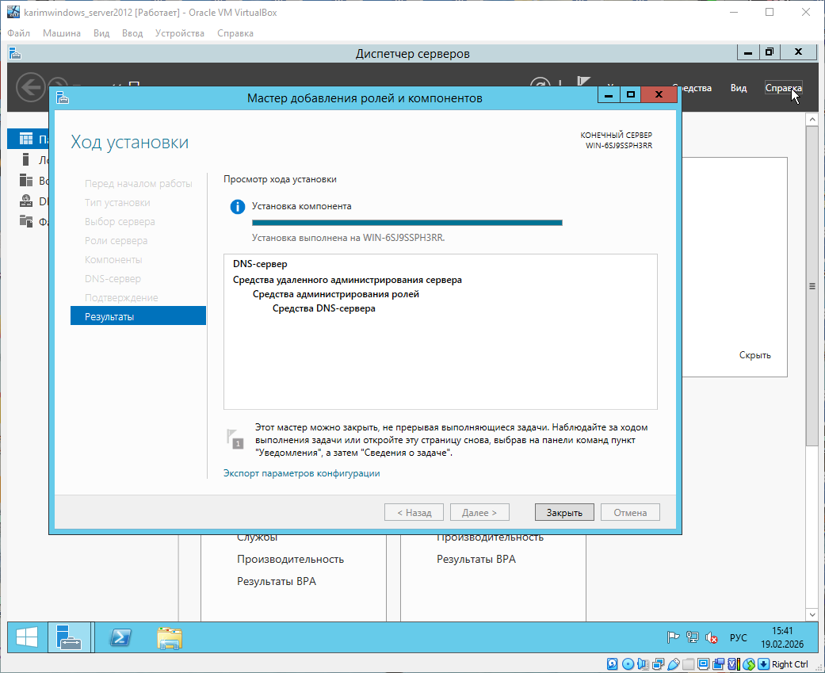
Рисунок 1 – Установка DNS
Конфигурация DNS-сервера:
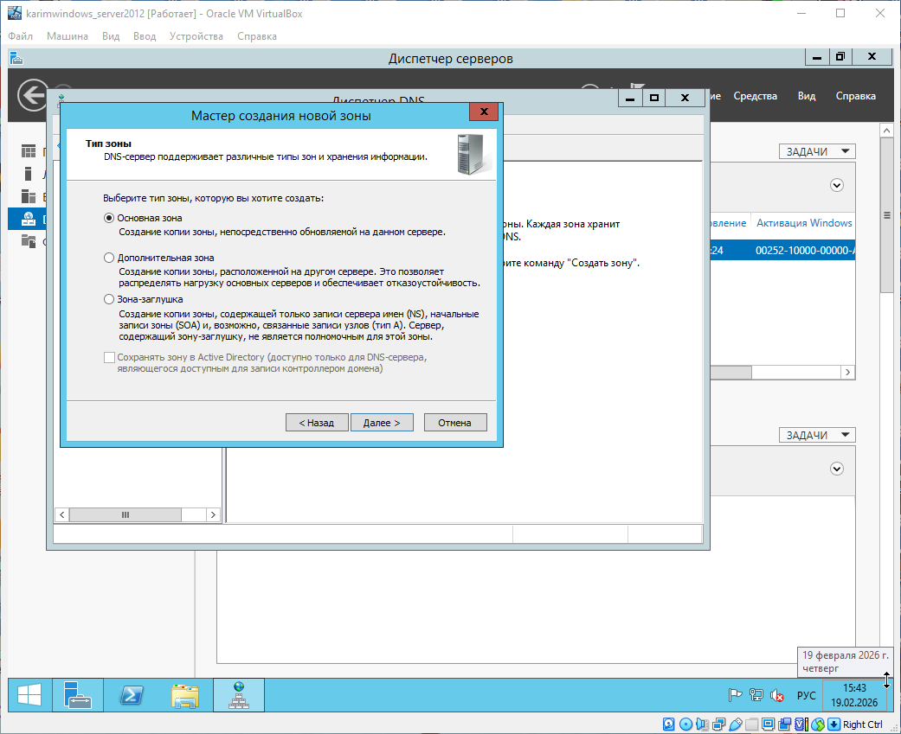
Рисунок 2 – Создание новой зоны
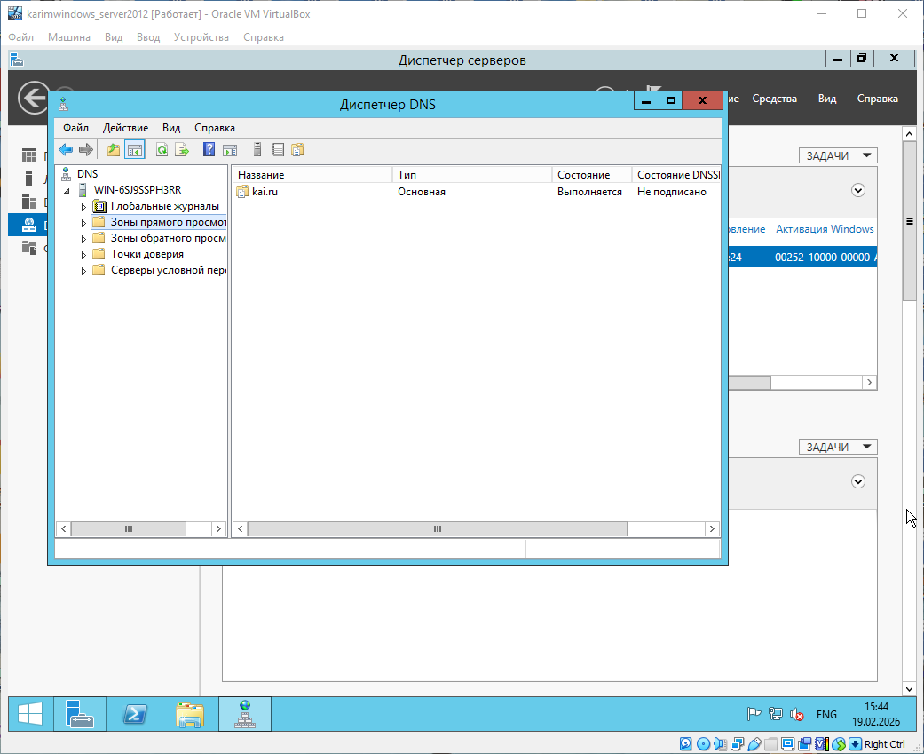
Рисунок 3 – Зона «kai.ru» создана
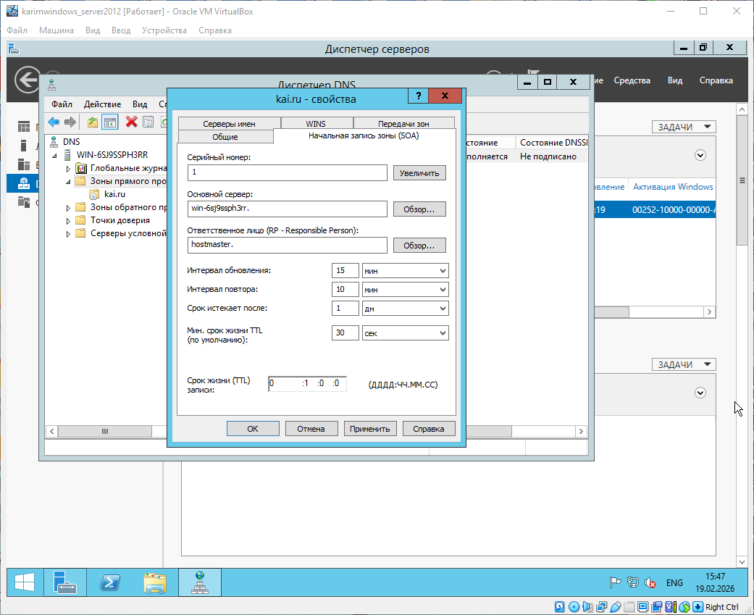
Рисунок 4 – Изменение TTL
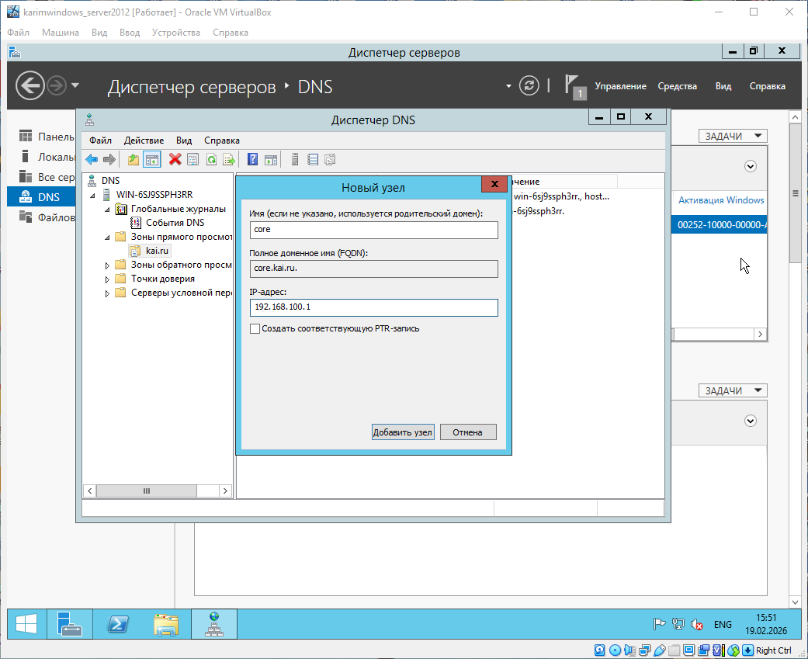
Рисунок 5 – Создание записи A
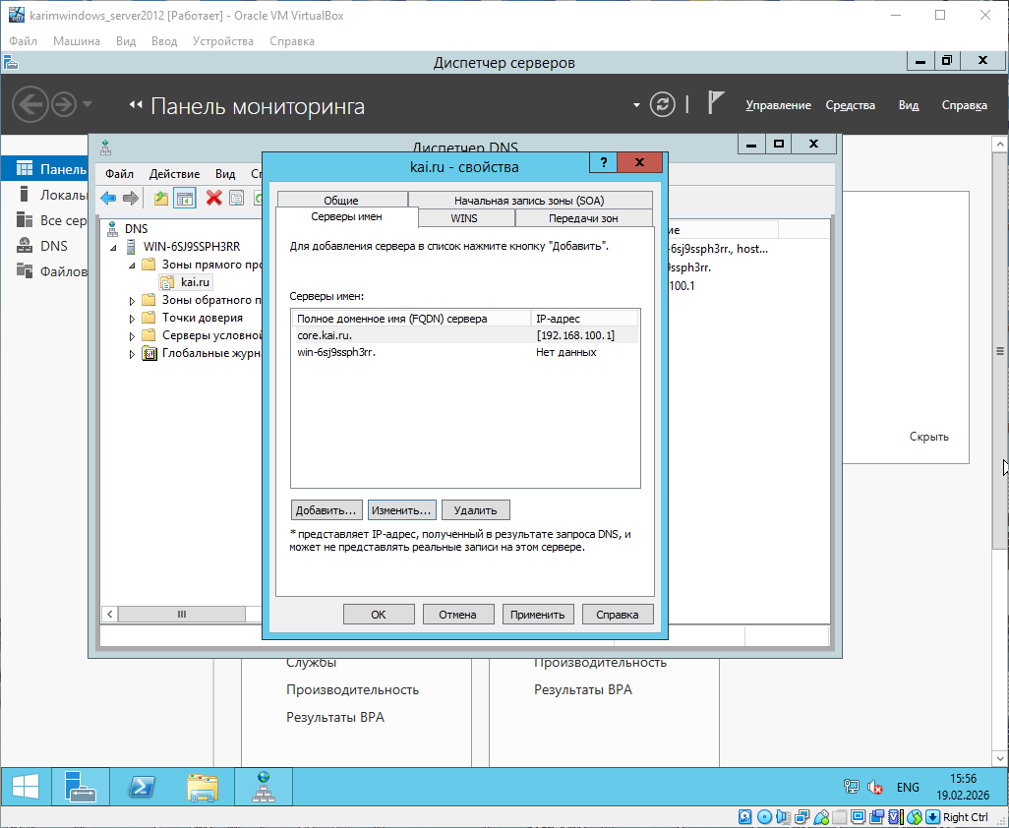
Рисунок 6 – Добавление ранее созданного A записи
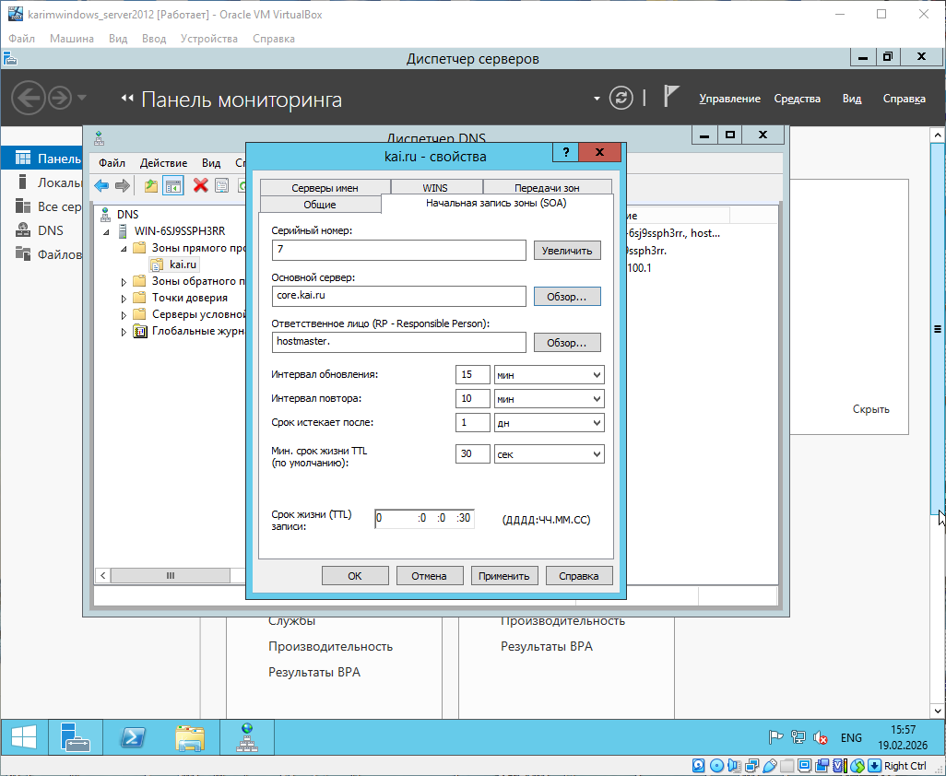
Рисунок 7 – Смена основного сервера
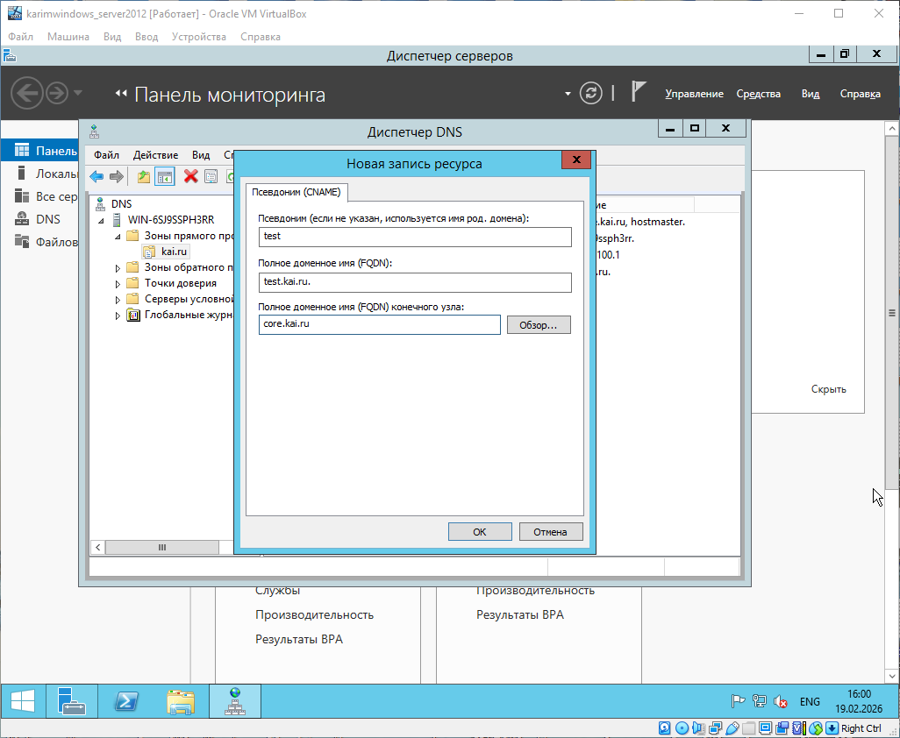
Рисунок 8 – Создание CNAME записи
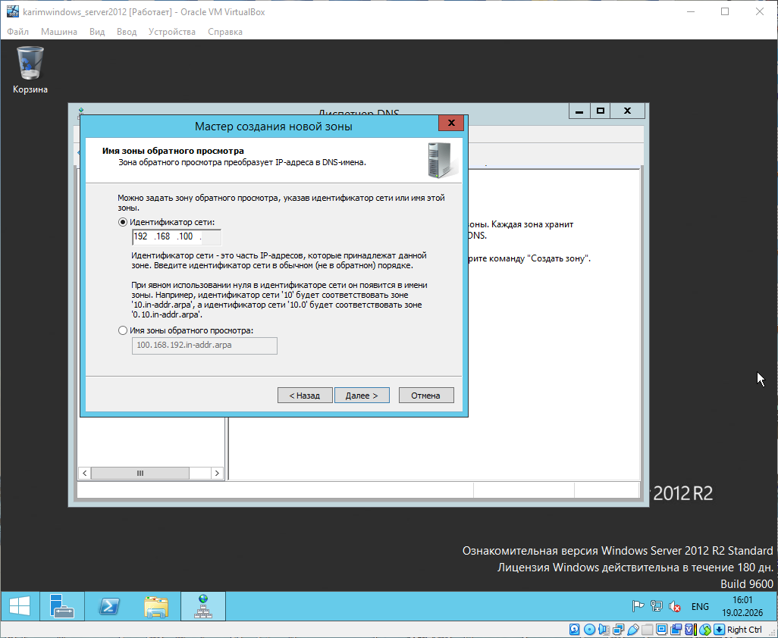
Рисунок 9 – Создание обратной зоны
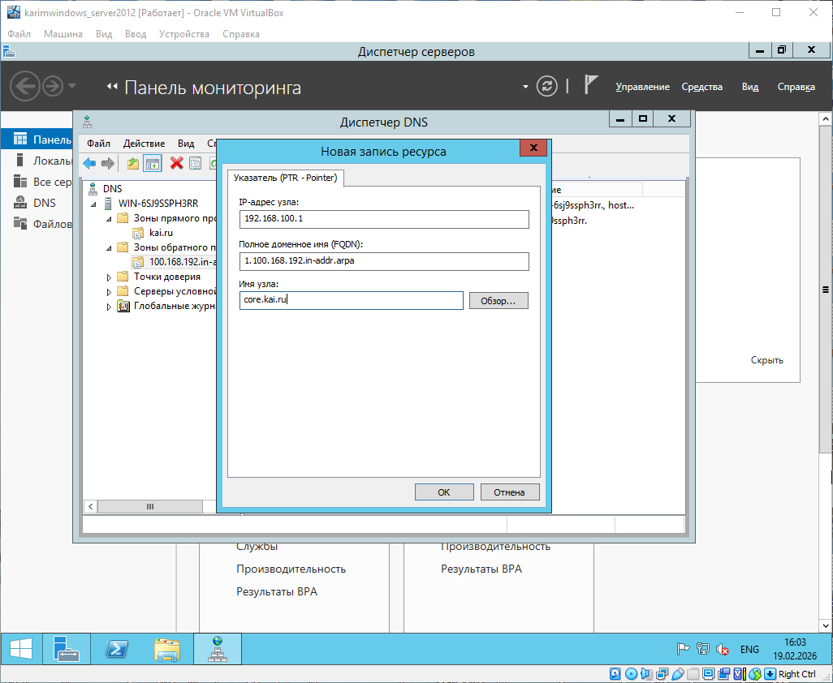
Рисунок 10 – Создание RTP записи
Отправка запросов на разрешение записей при помощи службы nslookup:
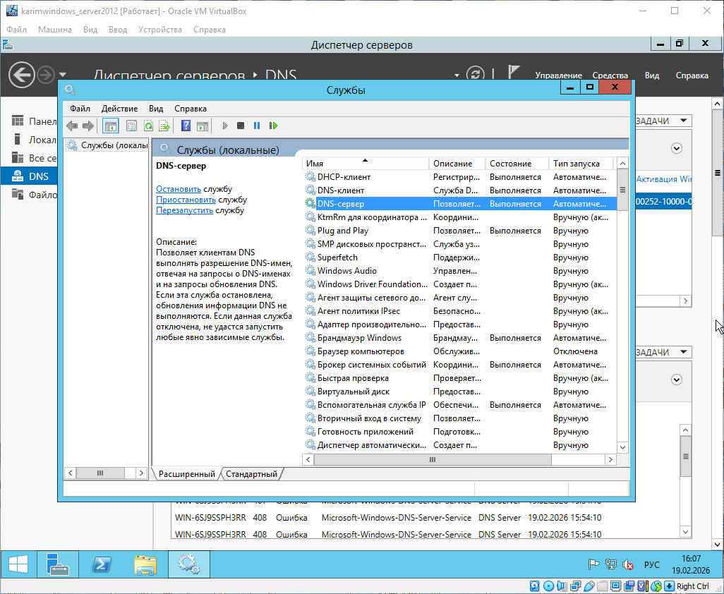
Рисунок 11 – Открытые служб
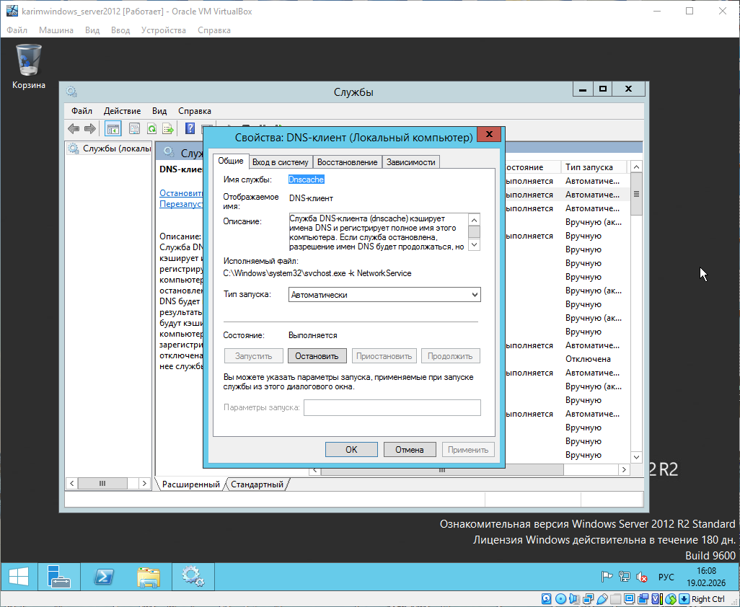
Рисунок 12 – Свойства DNS-клиента
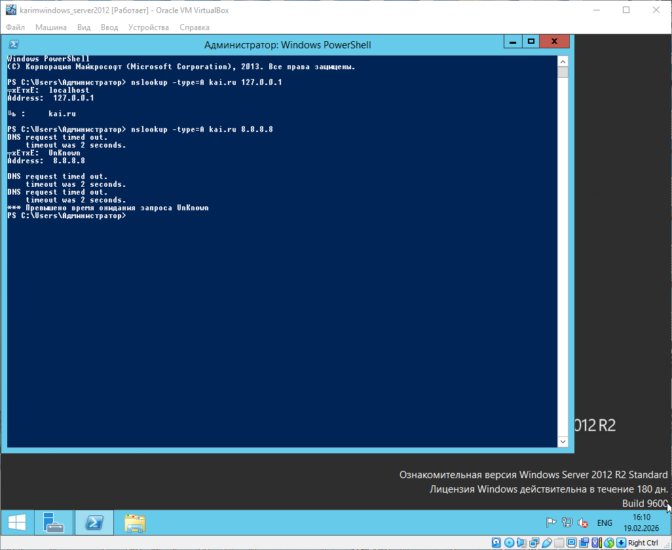
Рисунок 13 – Отправляем запросы

Контрольное задание:
1. Результат запроса nslookup ya.ru
При выполнении команды nslookup ya.ru в командной строке был получен следующий результат:
Сервер: dns.google, Address: 8.8.8.8
Неавторитетный ответ:
Имя: ya.ru
Addresses: 2a02:6b8::2:242, 77.88.55.242, 5.255.255.242
2. Что такое зона прямого просмотра?
Зона прямого просмотра — это базовый тип зоны в системе DNS, который отвечает за преобразование доменных имен в IP-адреса. Простыми словами, это как телефонная книга, где вы по имени находите номер телефона. Когда пользователь вводит в браузере адрес сайта, DNS-сервер обращается именно к зоне прямого просмотра, чтобы найти соответствующую запись типа A или AAAA и вернуть IP-адрес, по которому этот сайт доступен в сети.
3. Разбор уровней домена WEB.Kazan.kai.ru согласно FQDN
FQDN (полностью определенное имя домена) для данного адреса выглядит как WEB.Kazan.kai.ru. с точкой на конце. Разбор по уровням идет снизу-вверх:
- Следующий уровень — ru, это домен верхнего уровня, национальный домен России.
- Далее идет kai — домен второго уровня, зарегистрированный в зоне ru.
- Выше расположен Kazan — это домен третьего уровня или поддомен, созданный внутри домена kai.ru.
- И наконец, WEB — это имя конкретного хоста, в данном случае, вероятно, веб-сервера.
4. Пять других типов DNS-записей
- Запись CNAME создает псевдоним для другого доменного имени, позволяя, например, чтобы адреса www.example.com и example.com вели на один и тот же сайт без дублирования записей.
- Запись MX указывает на почтовый сервер, который принимает электронную почту для данного домена, и включает параметр приоритета для выбора основного и резервных серверов.
- Запись TXT хранит произвольную текстовую информацию и чаще всего используется для подтверждения владения доменом и настройки механизмов защиты почты, таких как SPF-записи, которые предотвращают подделку писем.
- Запись NS указывает, какие DNS-серверы являются авторитетными для домена, то есть хранят его официальные настройки, без этих записей домен не будет работать.
- Запись PTR выполняет функцию, обратную A-записи — преобразует IP-адрес обратно в доменное имя. Это важно для проверки подлинности, например, почтовые серверы используют PTR-записи, чтобы убедиться, что письмо отправлено с доверенного сервера.
Установка роли Active Directory Domain Services:
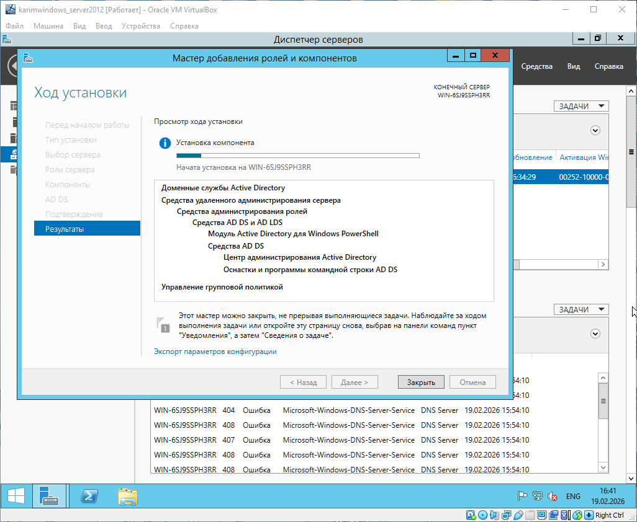
Рисунок 14 – Установка AD DC
Повышение роли сервера до контроллера домена:
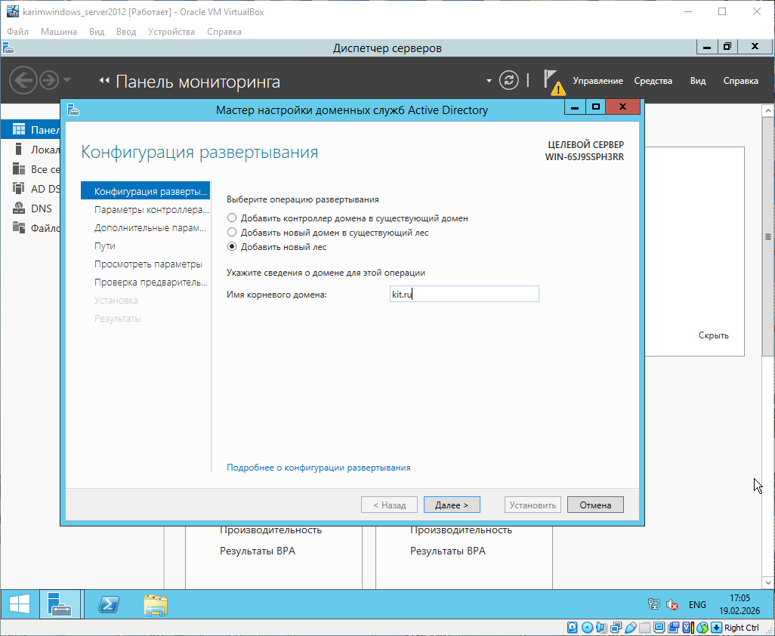
Рисунок 15 – Создание леса доменных имен
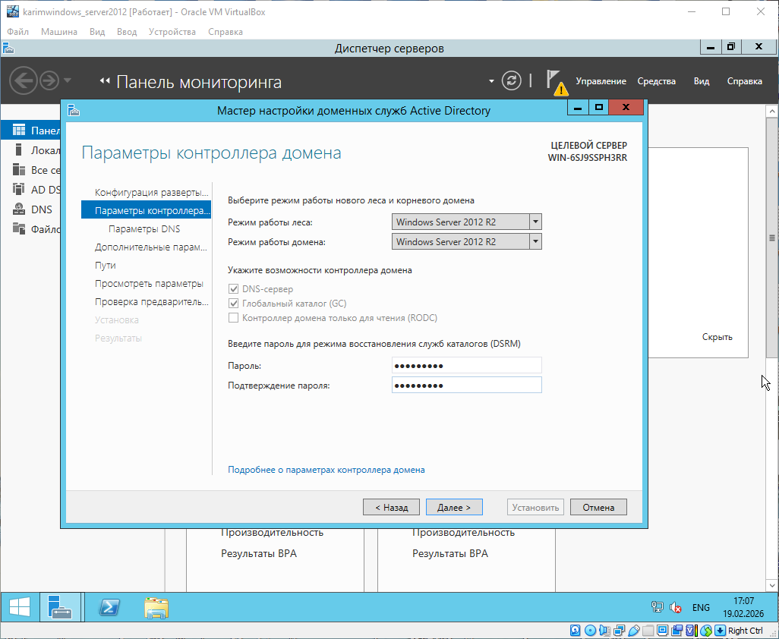
Рисунок 16 – Добавление пароля
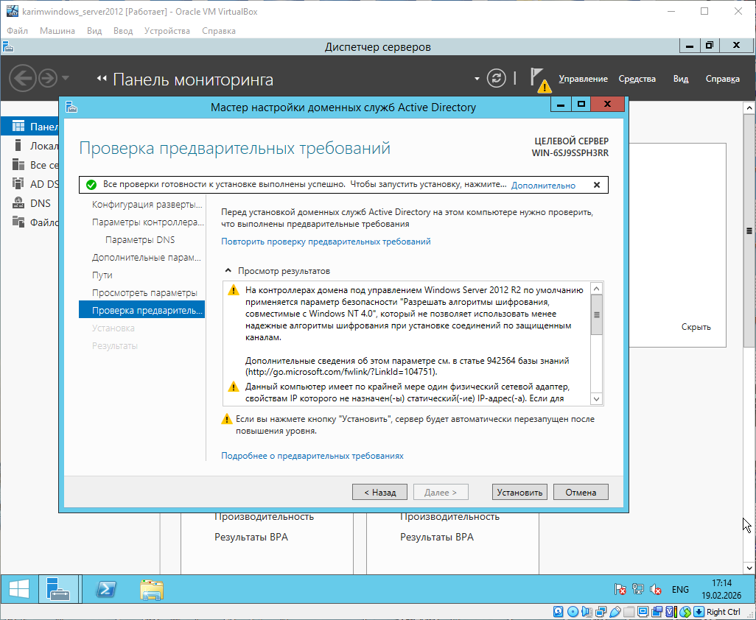
Рисунок 17 – Установка оставшихся компонентов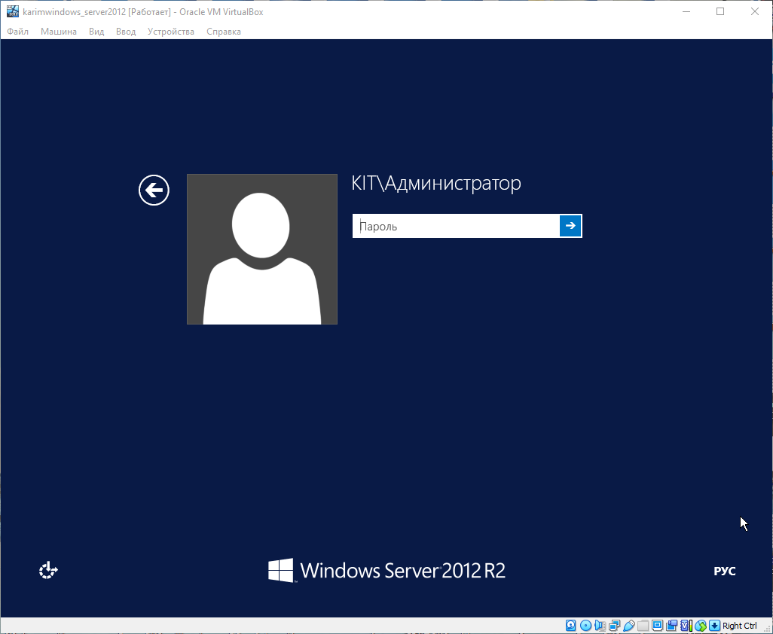
Рисунок 18 – Пользователь добавился в доменное имя
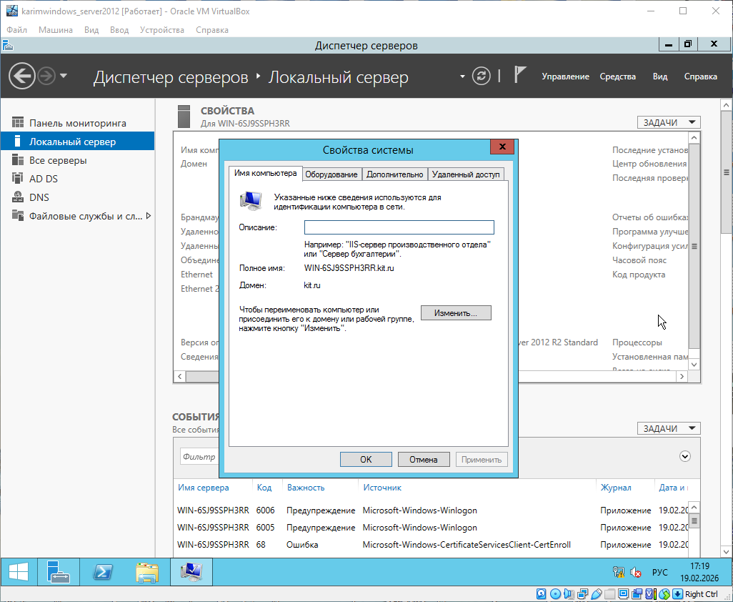
Рисунок 19 – Изменение имени компьютера
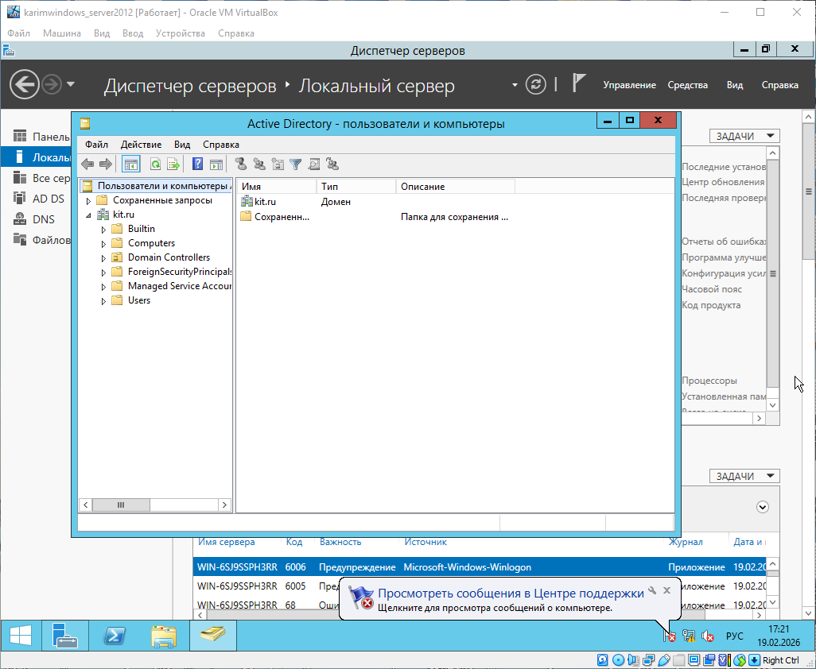
Рисунок 20 – Просмотр доступных директорий
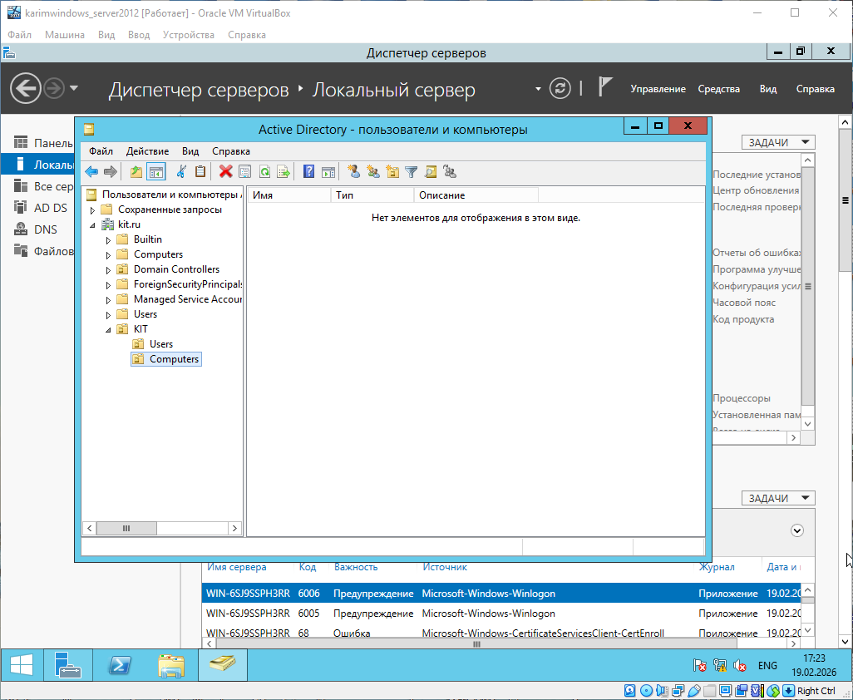
Рисунок 21 – Создание структуры
Ввод сервера «Core» в домен kit.ru:
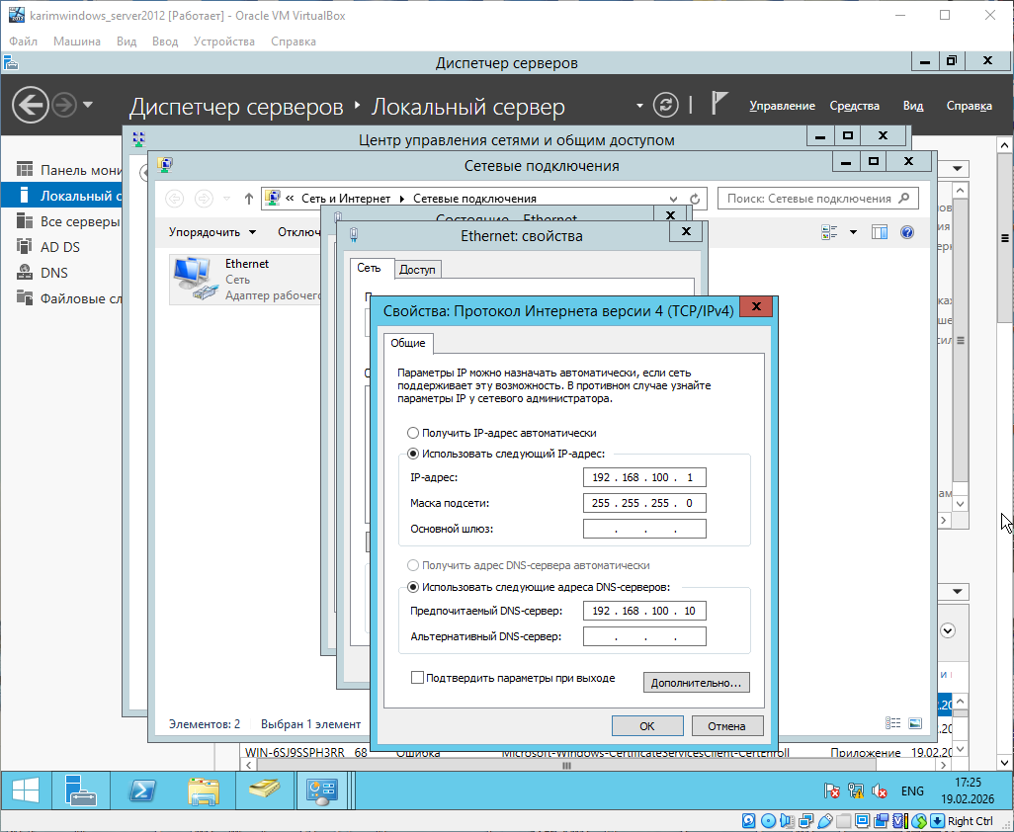
Рисунок 22 – Изменение параметров адаптера
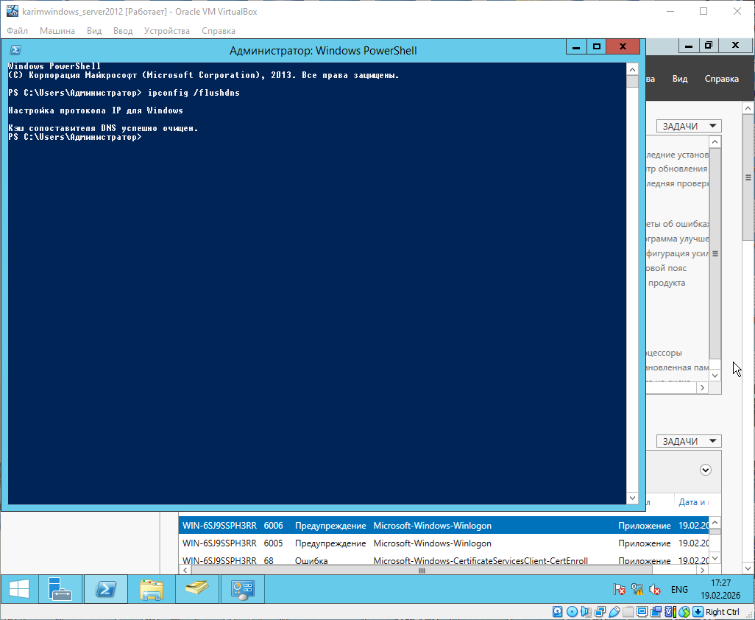
Рисунок 23 – Очистка кеша DNS
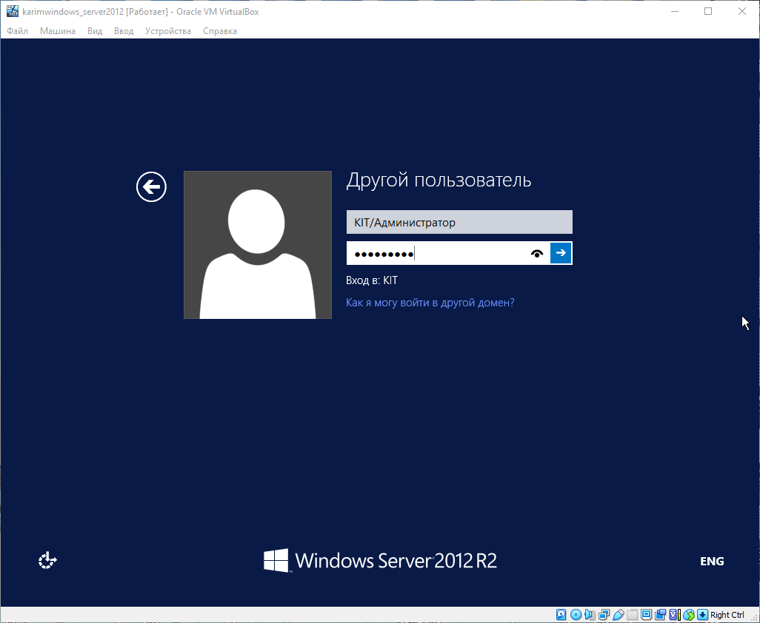
Рисунок 24 – Вход в систему

Контрольное задание:
1.
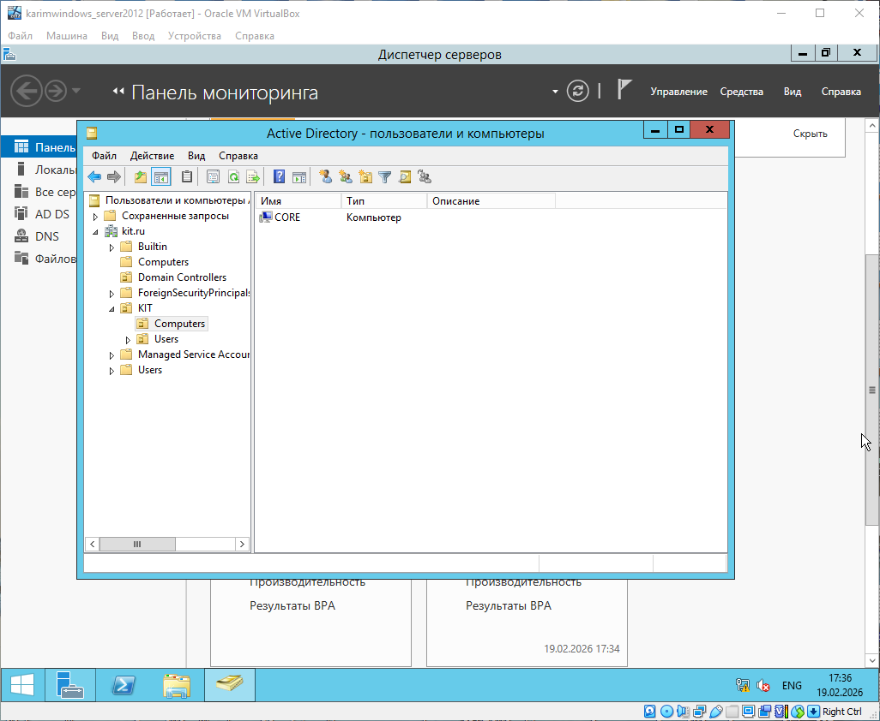
Рисунок 25 – Перемещение компьютера
2. Устройство, введенное в домен, находит контроллер домена (DC) в первую очередь через DNS-запросы (SRV-записи). Клиент запрашивает у настроенного DNS-сервера адреса серверов, выполняющих роль контроллера домена, используя имя домена и получает IP-адреса доступных DC.
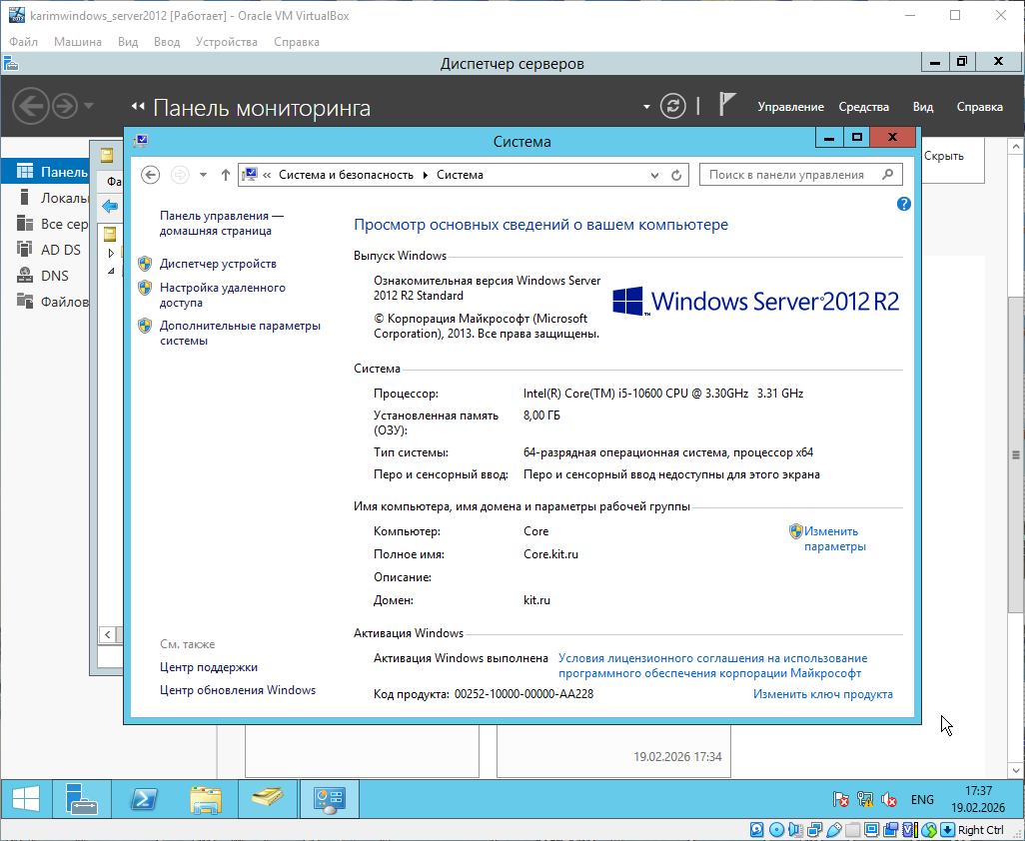
Рисунок 26 – Вход в систему
Вывод: Я научился добавлять службы DNS и AD DC на сервере Windows Server 2012 года.

